Лабораторная работа №12

Пример моделирования простого протокола передачи данных

Дворкина Ева Владимировна

Содержание

# 1 Введение

## 1.1 Цели и задачи

**Цель работы**

Реализовать простой протокол передачи данных в CPN Tools.

**Задание**

* Реализовать простой протокол передачи данных в CPN Tools.
* Вычислить пространство состояний, сформировать отчет о нем и построить граф.

# 2 Теоретическое введение

CPN Tools — специальное программное средство, предназначенное для моделирования иерархических временных раскрашенных сетей Петри. Такие сети эквивалентны машине Тьюринга и составляют универсальную алгоритмическую систему, позволяющую описать произвольный объект [1].

CPN Tools позволяет визуализировать модель с помощью графа сети Петри и применить язык программирования CPN ML (Colored Petri Net Markup Language) для формализованного описания модели.

Назначение CPN Tools:

* разработка сложных объектов и моделирование процессов в различных прикладных областях, в том числе:
* моделирование производственных и бизнес-процессов;
* моделирование систем управления производственными системами и роботами;
* спецификация и верификация протоколов, оценка пропускной способности сетей и качества обслуживания, проектирование телекоммуникационных устройств и сетей.

# 3 Выполнение лабораторной работы

Основные состояния: источник (Send), получатель (Receiver) [2].

Действия (переходы): отправить пакет (Send Packet), отправить подтверждение (Send ACK).

Промежуточное состояние: следующий посылаемый пакет (NextSend).

Зададим декларации модели (рис. 1, 2).

Определим множества фишек:

* DATA - передаваемые строки
* INTxDATA - неименованный кортеж с номеров передаваемого пакета и самой строкой

Определим переменные:

* n, k типа int, обозначающие номера передаваемого и следующего пакета
* p типа str - передаваемая строка
* stop типа DATA - стоп-символ из 8 решеток.

Чтобы сделать передачу данных ненадежной, добавим вероятность потери пакетов.

В декларациях добавим фишки: Ten0, Ten1 с перечисляемым типом, которые принимают значение от 0 до 10.

Переменные s, v типов Ten0, Ten1 соответствено, функция Ok которая будет определять, сработал ли сброс пакета или нет (если вернула False, то r>s и пакет теряется).

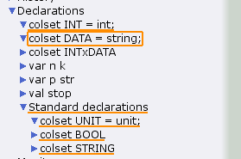

Рис. 1: Задание деклараций

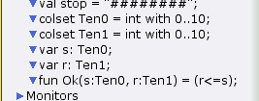

Рис. 2: Задание деклараций

Состояние Send имеет тип INTxDATA и начальную маркировку в соответствии с передаваемой фразой.

Стоповый байт (“########”) определяет, что сообщение закончилось. Состояние Receiver имеет тип DATA и начальное значение 1’“” (т.е. пустая строка, поскольку состояние собирает данные и номер пакета его не интересует). Состояние NextSend имеет тип INT и начальное значение 1’1. Поскольку пакеты представляют собой кортеж, состоящий из номера пакета и строки, то выражение у двусторонней дуги будет иметь значение (n,p). Кроме того, необходимо взаимодействовать с состоянием, которое будет сообщать номер следующего посылаемого пакета данных. Поэтому переход Send Packet соединяем с состоянием NextSend двумя дугами с выражениями n. Также необходимо получать информацию с подтверждениями о получении данных. От перехода Send Packet к состоянию NextSend дуга с выражением n, обратно – k.

Зададим промежуточные состояния (A, B с типом INTxDATA, C, D с типом INTxDATA) для переходов (рис. 12.2): передать пакет Transmit Packet (передаём (n,p)), передать подтверждение Transmit ACK (передаём целое число k). Добавляем переход получения пакета (Receive Packet). От состояния Receiver идёт дуга к переходу Receive Packet со значением той строки (str), которая находится в состоянии Receiver. Обратно: проверяем, что номер пакета новый и строка не равна стоп-биту. Если это так, то строку добавляем к полученным данным. Кроме того, необходимо знать, каким будет номер следующего пакета. Для этого добавляем состояние NextRec с типом INT и начальным значением 1’1 (один пакет), связываем его дугами с переходом Receive Packet. Причём к переходу идёт дуга с выражением k, от перехода — if n=k then k+1 else k. Связываем состояния B и C с переходом Receive Packet. От состояния B к переходу Receive Packet — выражение (n,p), от перехода Receive Packet к состоянию C — выражение if n=k then k+1 else k. От перехода Receive Packet к состоянию Receiver: if n=k andalso p<>stop then str^p else str. (если n=k и мы не получили стоп-байт, то направляем в состояние строку и к ней прикрепляем p, в противном случае посылаем только строку). На переходах Transmit Packet и Transmit ACK зададим потерю пакетов. Для этого на интервале от 0 до 10 зададим пороговое значение и, если передаваемое значение превысит этот порог, то считаем, что произошла потеря пакета, если нет, то передаём пакет дальше. Для этого задаём вспомогательные состояния SP и SA с типом Ten0 и начальным значением 1`8, соединяем с соответствующими переходами (рис. 3):

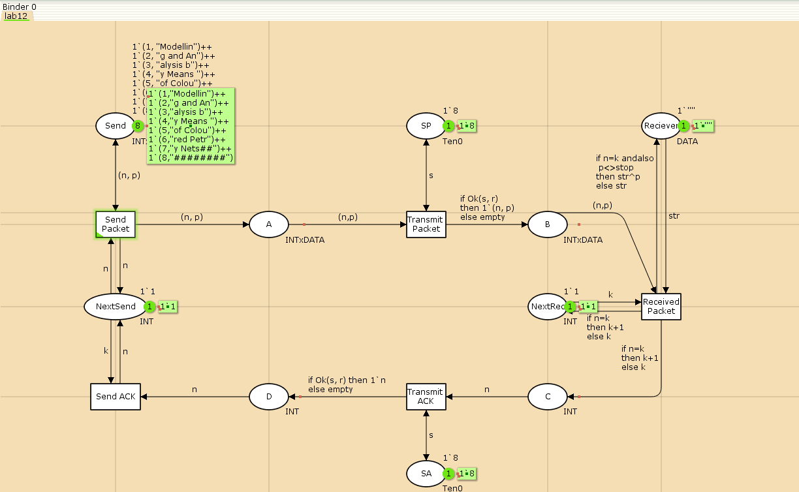

Рис. 3: Граф системы

Таким образом, получим модель простого протокола передачи данных (рис. 4). Пакет последовательно проходит: состояние Send, переход Send Packet, состояние A, с некоторой вероятностью переход Transmit Packet, состояние B, попадает на переход Receive Packet, где проверяется номер пакета и если нет совпадения, то пакет направляется в состояние Received, а номер пакета передаётся последовательно в состояние C, с некоторой вероятностью в переход Transmit ACK, далее в состояние D, переход Receive ACK, состояние NextSend (увеличивая на 1 номер следующего пакета), переход Send Packet. Так продолжается до тех пор, пока не будут переданы все части сообщения. Последней будет передана стоп-последовательность.

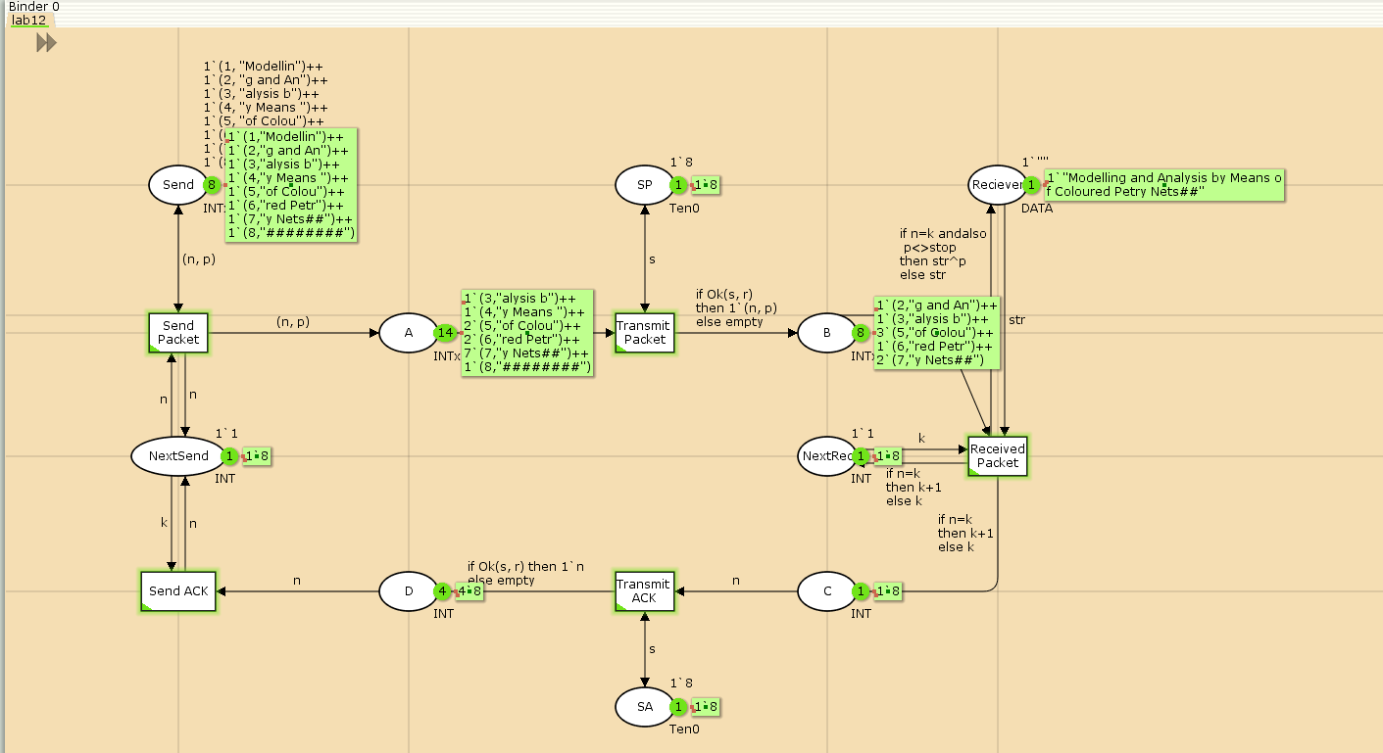

Рис. 4: Запуск модели простого протокола передачи данных

## 3.1 Упражнение

Вычислим пространство состояний. Прежде, чем пространство состояний может быть вычислено и проанализировано, необходимо сформировать код пространства состояний. Этот код создается, когда используется инструмент Войти в пространство состояний. Вход в пространство состояний занимает некоторое время. Затем, если ожидается, что пространство состояний будет небольшим, можно просто применить инструмент Вычислить пространство состояний к листу, содержащему страницу сети. Сформируем отчёт о пространстве состояний и проанализируем его. Чтобы сохранить отчет, необходимо применить инструмент Сохранить отчет о пространстве состояний к листу, содержащему страницу сети и ввести имя файла отчета.

Из него можно увидеть:

* 20711 состояний и 333468 переходов между ними.
* Указаны границы значений для каждого элемента: промежуточные состояния A, B, C (наибольшая верхняя граница у A, так как после него пакеты отбрасываются. У следующего состояния B верхняя граница - 10, вспомогательные состояния SP, SA, NextRec, NextSend, Receiver (в них может находиться только один пакет) и состояние Send(в нем хранится только 8 элементов, так как мы задали их в начале и с ними никаких изменений не происходит).
* Указаны границы в виде мультимножеств.
* Маркировка home ни для какого состояния, так как из-за вероятности потери пакетов нет таких состояний, в которые можно попасть из любого.
* Маркировка dead равная 7264 [20711,20710,20709,20708,20707,…] – это состояния, в которых нет включенных переходов.
* В конце указано, что бесконечно часто могут происходит(Impartial Transition Instances) события Send_Packet и Transmit_Packet (они позволяют сети всегда передавать данные). Также указаны Transition Instances with No Fairness: Send_ACK, Transmit_ACK, Received_Packet. В них возможны бесконечные последовательности, но они не срабатывают из-за условий перехода.

CPN Tools state space report for:  
  
/home/openmodelica/Desktop/lab12.cpn  
  
Report generated: Mon Apr 21 04:32:04 2025  
  
 Statistics  
  
------------------------------------------------------------------------  
  
  
  
 State Space  
  
 Nodes: 20711  
  
 Arcs: 333468  
  
 Secs: 300  
  
 Status: Partial  
  
  
  
 Scc Graph  
  
 Nodes: 10841  
  
 Arcs: 278229  
  
 Secs: 13  
  
  
  
  
  
 Boundedness Properties  
  
------------------------------------------------------------------------  
  
  
  
 Best Integer Bounds  
  
 Upper Lower  
  
 lab12'A 1 22 0  
  
 lab12'B 1 10 0  
  
 lab12'C 1 7 0  
  
 lab12'D 1 5 0  
  
 lab12'NextRec 1 1 1  
  
 lab12'NextSend 1 1 1  
  
 lab12'Reciever 1 1 1  
  
 lab12'SA 1 1 1  
  
 lab12'SP 1 1 1  
  
 lab12'Send 1 8 8  
  
  
  
 Best Upper Multi-set Bounds  
  
 lab12'A 1 22`(1,"Modellin")++  
  
16`(2,"g and An")++  
  
11`(3,"alysis b")++  
  
6`(4,"y Means ")++  
  
1`(5,"of Colou")  
  
 lab12'B 1 10`(1,"Modellin")++  
  
8`(2,"g and An")++  
  
5`(3,"alysis b")++  
  
3`(4,"y Means ")  
  
 lab12'C 1 7`2++  
  
5`3++  
  
3`4++  
  
2`5  
  
 lab12'D 1 5`2++  
  
4`3++  
  
2`4++  
  
1`5  
  
 lab12'NextRec 1 1`1++  
  
1`2++  
  
1`3++  
  
1`4++  
  
1`5  
  
 lab12'NextSend 1 1`1++  
  
1`2++  
  
1`3++  
  
1`4++  
  
1`5  
  
 lab12'Reciever 1 1`""++  
  
1`"Modellin"++  
  
1`"Modelling and An"++  
  
1`"Modelling and Analysis b"++  
  
1`"Modelling and Analysis by Means "  
  
 lab12'SA 1 1`8  
  
 lab12'SP 1 1`8  
  
 lab12'Send 1 1`(1,"Modellin")++  
  
1`(2,"g and An")++  
  
1`(3,"alysis b")++  
  
1`(4,"y Means ")++  
  
1`(5,"of Colou")++  
  
1`(6,"red Petr")++  
  
1`(7,"y Nets##")++  
  
1`(8,"########")  
  
  
  
 Best Lower Multi-set Bounds  
  
 lab12'A 1 empty  
  
 lab12'B 1 empty  
  
 lab12'C 1 empty  
  
 lab12'D 1 empty  
  
 lab12'NextRec 1 empty  
  
 lab12'NextSend 1 empty  
  
 lab12'Reciever 1 empty  
  
 lab12'SA 1 1`8  
  
 lab12'SP 1 1`8  
  
 lab12'Send 1 1`(1,"Modellin")++  
  
1`(2,"g and An")++  
  
1`(3,"alysis b")++  
  
1`(4,"y Means ")++  
  
1`(5,"of Colou")++  
  
1`(6,"red Petr")++  
  
1`(7,"y Nets##")++  
  
1`(8,"########")  
  
  
  
  
  
 Home Properties  
  
------------------------------------------------------------------------  
  
 Home Markings  
  
 None  
  
  
 Liveness Properties  
  
------------------------------------------------------------------------  
  
 Dead Markings  
  
 7264 [20711,20710,20709,20708,20707,...]  
  
  
 Dead Transition Instances  
  
 None  
  
  
 Live Transition Instances  
  
 None  
  
  
  
 Fairness Properties  
  
------------------------------------------------------------------------  
  
 lab12'Received_Packet 1  
  
 No Fairness  
  
 lab12'Send_ACK 1 No Fairness  
  
 lab12'Send_Packet 1 Impartial  
  
 lab12'Transmit_ACK 1 No Fairness  
  
 lab12'Transmit_Packet 1  
  
 Impartial

Сформируем начало графа пространства состояний, так как их много(рис. 5):

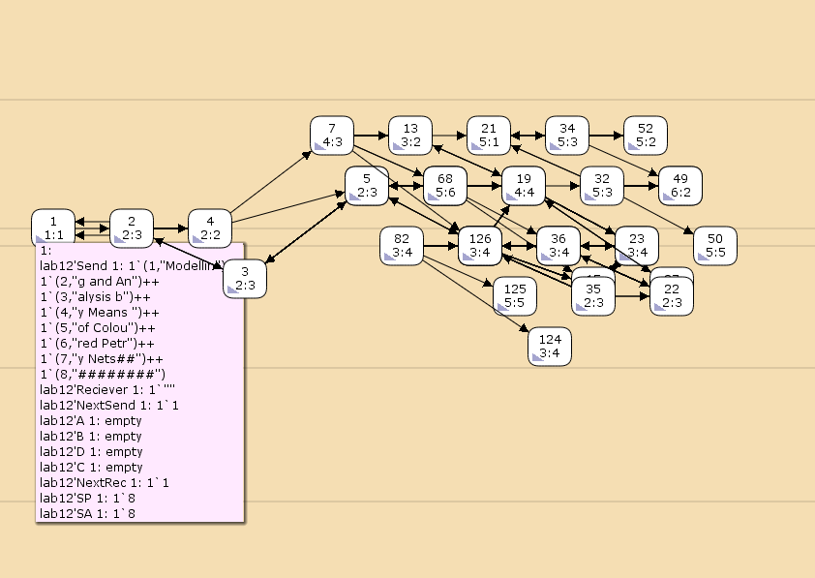

Рис. 5: Пространство состояний для модели простого протокола передачи данных

# 4 Выводы

В результате выполнения работы был реализован в CPN Tools простой протокол передачи данных и проведен анализ его пространства состояний.

# Список литературы

1. Королькова А.В., Кулябов Д.С. Сети Петри. Моделирование в CPN Tools [Электронный ресурс].

2. Королькова А.В., Кулябов Д.С. Лабораторная работа 12. Пример моделирования простого протокола передачи данных [Электронный ресурс].